Université L’arbi Ben Mhidi OEB
Département SM
Année universitaire 20252026
Examen : Méthodes mathématiques pour la physique
3ère Année Physique Fandamentale

Exercice 1 :8Pts
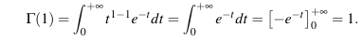
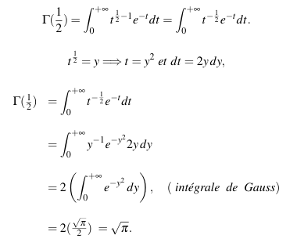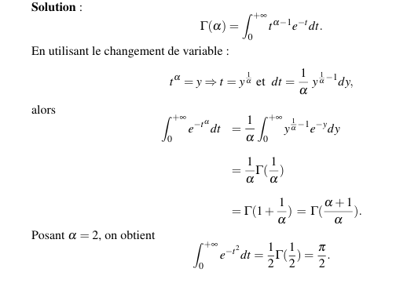
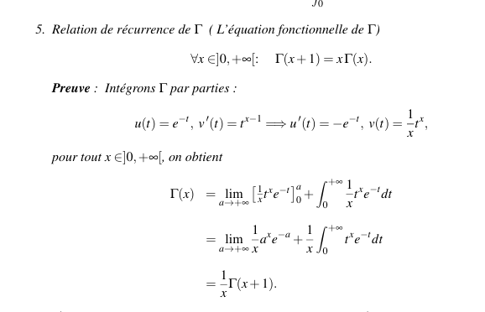
Exercice 2 : 7Pts

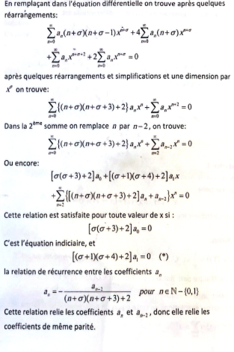
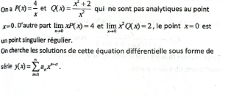

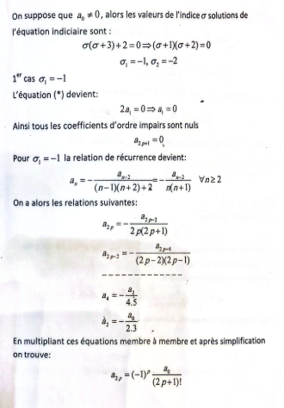
Exercice 3 : 5Pts
En mécanique quantique les opérateurs d’échelle sont donnés par :
$$L_{±}=L_{x}±iL_{y}=±e^{iφ}\left(\frac{∂}{∂θ}±i\cot{θ\frac{∂}{∂φ}}\right)$$
